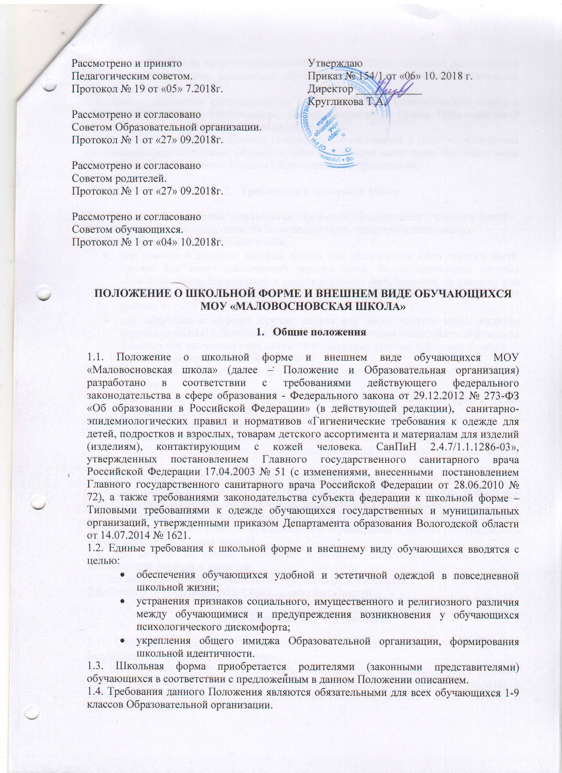

1.5. Данное Положение является приложением к Уставу Образовательной организации и подлежит обязательному исполнению обучающимися и их родителями (законными представителями).

1.6. Данное Положение рассматривается и принимается на Педагогическом совете с учетом мнения Совета Обучающихся, Совета родителей и Совета Образовательной организации и утверждается приказом директора.

1.6. В случае несоблюденияданного Положения обучающимися и (или) их родителями (законными представителями) Образовательная организация имеет право принимать меры воздействия в соответствии с Уставом Образовательной организации.

Требования к школьной форме

2.1. Стиль одежды – деловой, классичсекий; преимущественные цвета – черный и белый.

2.2. Школьная форма подразделяется на повседневную, парадную и спортивную.

2.3. Повседневная форма включает в себя:
- для девочек и девушек: сарафан, брюки или классическая юбка черного цвета; пиджак или жилет классический черного цвета; блузка однотонная, светлых спокойных тонов без надписей и рисунков (может быть заменена на джемпер или «водолазку»); туфли, ботинки или босоножки с закрытым носом и фиксированной пяткой;
- для мальчиков и юношей: брюки, пиджак или жилет черного цвета; мужская сорочка (рубашка) однотонная, спокойных светлых тонов (может быть заменена на джемпер или «водолазку» без надписей и рисунков); галстук; туфли или ботинки.
2.4. Парадная школьная форма включает в себя:
- для девочек и девушек: юбка или сарафан черного цвета; белая блузка; туфли или ботинки;
- для мальчиков и юношей:пиджак черного цвета; классические брюки; белая рубашка; туфли или ботинки.
2.5.1. Спортивная форма включает в себя:
- для занятий в спортивном зале: спортивный костюм, футболка, спортивное трико (шорты), спортивная обувь с нескользкой подошвой, которая не оставляет черные следы;
- для занятий на улице: спортивный костюм (шорты), спортивная обувь;
- для занятий лыжной подготовкой: утепленные брюки, куртка или утепленный спортивный костюм, варежки, шапка, шарф, сменные теплые носки.
2.5.2. Спортивная форма предназначена только для уроков физической культуры, а также на время проведения спортивных праздников или соревнований и должна соответствовать погоде и месту проведения занятий.
2.6. Для занятий на уроках технологии и занятий общественно-полезным трудом используются фартуки и перчатки.
2.7. Без школьной формы обучающиеся на занятия не допускаются.
2.8. Сменная обувь обязательна. Обувь должна быть чистой.

- Внешний вид обучающихся

3.1. Общими принципами создания внешнего вида обучающегося являются: аккуратность, опрятность, сдержанность.
3.2. Внешний вид должен соответствовать общепринятым в обществе нормам делового стиля и исключать вызывающие детали; волосы, лицо и руки должны быть чистыми и ухоженными; спользуемые дезодорирующие средства должны иметь легкий и нейтральный запах.
3.3. Не допускается использование в качестве повседневной школьной формы следующих вариантов одежды и обуви:
- джинсовая одежда;
- одежда бельевого стиля;
- спортивная одежда (спортивный костюм или его детали);
- одежда для активного отдыха (шорты, толстовки, майки и футболки с символикой и т.п.);
- пляжная одежда;
- мини-юбки;
- слишком короткие блузы, открывающие часть живота или спины;\
- одежда из кожи (кожзаменителя), плащевой ткани;
- сильно облегающие (обтягивающие) фигуру брюки, юбки;
- майки и блузки без рукавов;
- прозрачные юбки и блузки, в том числе одежда с прозрачными вставками;
- декольтированные блузы;
- спортивная обувь;
- пляжная обувь (шлепанцы и тапочки);
- массивная обувь на высокой платформе;
- вечерние туфли (с бантами, перьями, крупными стразами, яркой вышивкой, из блестящихтканей и т.п.);
- туфли на чрезмерно высоком каблуке.
3.4. Для всех обучающихся обязательна аккуратная деловая прическа:
- у девочек и девушек:длинные и средней длины волосы собраны в пучок или косу, прибраны заколками (распущенные волосы не допускаются);
- у мальчиков и юношей: классическая короткая стрижка.
3.5. Не разрешаются яркий макияж, маникюр, пирсинг. У девушек ногти должны быть средней длины, маникюр - бесцветный или с использованием лака светлых тонов без рисунков, наклеек и страз.
3.6. Размер портфелей (школьных сумок) должен быть достаточным для размещения необходимого количества учебников, тетрадей, школьных принадлежностей и соответствовать форме одежды.
3.7. Запрещается ношение одежды, обуви и аксессуаров с травмирующей фурнитурой, асоциальной символикой, религиозной одежды, головных уборов в помещении.

- Права и обязанности обучающихся

4.1.Обучающиеся имеют право:
- выбирать школьную форму в соответствии с предложенными в данном Положении вариантами;
- в холодное время года носить джемперы, свитеры и пуловеры цветов, принятых в Образовательной организации;
- через своих представителей в Совете обучающихся Образовательной организации участвовать в обсуждении вопроса о внесении изменений и дополнений в данное Положение и высказывать свое мнение о предлагаемых изменениях и дополнениях.

4.3. Обучающиеся обязаны соблюдать требования данного Положения в течение всего времени нахождения в Образовательной организации.

Права и обязанности родителей (законных представителей)

5.1.Родители (законные представители) имеют правообсуждать вопросы, имеющие отношение к школьной форме и внешнему виду обучающихся, на Совете родителей и Совете Образовательной организации и высказывать свое мнение о предлагаемых изменениях и дополнениях в данное Положение.

5.2.Родители (законные представители) обязаны:

приобретать обучающимся школьную форму согласно данного Положения перед началом учебного года и по мере необходимости вплоть до окончания обучающимися Образовательной организации;

контролировать внешний вид обучающихся перед их выходом в Образовательную организацию.

Права и обязанности педагогических и иных работников

  - Педагогические работники Образовательной организации должны показывать пример обучающимся, выдерживать деловой стиль в своей повседневной одежде.
  - Классные руководители обязаны:
- осуществлять ежедневный контроль на предмет ношения обучающимися своего класса школьной формы и соблюдения правил о внешнем виде перед началом учебных занятий и в течение всего учебного времени;
- своевременно ставить в известность родителей (законных представителей) обучающихся и администрацию Образовательной организации о нарушениях данного Положения;
- принимать иные меры воздействия к нарушителям, предусмотренные Уставом и локальными актами Образовательной организации.
  - Педагогические и иные работники Образовательной организации через Совет и Педагогический совет Образовательной организации имеют право участвовать в обсуждении вопроса о внесении изменений и дополнений в данное Положение и высказывать свое мнение о предлагаемых изменениях и дополнениях.

